ĐẠI HỌC QUỐC GIA THÀNH PHỐ HỒ CHÍ MINH
TRƯỜNG ĐẠI HỌC KHOA HỌC TỰ NHIÊN
KHOA CÔNG NGHỆ THÔNG TIN
══════════════════════════════════
BÁO CÁO ĐỒ ÁN
LẬP TRÌNH HƯỚNG ĐỐI TƯỢNG (OOP)
Đề tài: Xây dựng Autonomous AI Agent Framework
kết nối Ollama API bằng C++23 / C++26
Giảng viên hướng dẫn: | Thầy Trần Duy Quang, Thầy Nguyễn Lê Hoàng Dũng
Sinh viên thực hiện: | 1. Lê Nhật Huy – MSSV: 25127198 – Lớp: 25C04  2. Trần Nguyễn Hồng Ngọc – MSSV: 25127216 – Lớp: 25C04
Link Video Demo (Unlisted): | https://youtu.be/... (Đính kèm sau khi tải lên)
Repository GitHub: | https://github.com/FanAnimeVN/AI-Agents
TP. HỒ CHÍ MINH, NĂM 2026

MỤC LỤC
Mục / Chương | Nội dung đề mục chi tiết (Nhấp chuột để chuyển nhanh) | Trang
I | Danh sách nhóm sinh viên thực hiện | 1
II | Bảng Mục lục Báo cáo | 2
III | Lời mở đầu | 3
CHƯƠNG 1 | TỔNG QUAN ĐỀ TÀI VÀ CƠ SỞ LÝ LUẬN | 3
1.1 | Khái niệm Autonomous AI Agent và Chu trình ReAct | 3
1.2 | Mục tiêu và phạm vi hiện thực của đồ án | 4
CHƯƠNG 2 | THIẾT KẾ KIẾN TRÚC OOP VÀ DESIGN PATTERNS | 4
2.1 | Phân tầng kiến trúc 5 module độc lập | 4
2.2 | Thiết kế lớp và quan hệ kế thừa | 5
2.3 | Hiện thực 4 Design Patterns bắt buộc | 5
CHƯƠNG 3 | HIỆN THỰC CÁC THÀNH PHẦN CỐT LÕI VÀ CƠ CHẾ AN TOÀN | 7
3.1 | Quản lý lỗi tường minh bằng Result<T> và std::expected | 7
3.2 | Không gian làm việc Sandbox (NativeEnvironment) | 7
3.3 | Cơ chế phát hiện vòng lặp vô tận (LoopDetector) | 8
CHƯƠNG 4 | HỆ THỐNG CÔNG CỤ (TOOLS) VÀ KỸ NĂNG ĐỘNG (SKILLS) | 8
4.1 | Hệ thống 13+ Công cụ thực thi | 8
4.2 | Quản lý tri thức kỹ năng động (SkillLoader) | 9
CHƯƠNG 5 | CÁC TÍNH NĂNG MỞ RỘNG (BONUS FEATURES) | 10
5.1 | Tự động hóa Win32 GUI và Chụp màn hình Desktop (+8đ) | 10
5.2 | Ký nhớ Vector với giải thuật Cosine Similarity C++ thuần (+4đ) | 10
5.3 | Phối hợp Đa Agent Đa Luồng (Multi-Agent Coordination) (+3đ) | 11
CHƯƠNG 6 | THỰC NGHIỆM VÀ ĐÁNH GIÁ VỚI BENCHMARK HARNESS | 12
6.1 | Thiết kế bộ dữ liệu Benchmark và Ma trận độ khó 10 bài test | 12
6.2 | Cơ chế đánh giá đa tầng và đối soát quan hệ nhân quả | 12
6.3 | Kết quả thực nghiệm và phân tích dữ liệu | 13
CHƯƠNG 7 | KỸ THUẬT C++ HIỆN ĐẠI VÀ TIÊU CHUẨN C++ CORE GUIDELINES | 14
7.1 | Quản lý tài nguyên theo nguyên lý RAII và Smart Pointers | 14
7.2 | Tính đa hình và kế thừa an toàn | 14
7.3 | Type-Safe với std::variant và std::visit | 15
7.4 | Tuân thủ các nguyên tắc C++ Core Guidelines | 15
CHƯƠNG 8 | BIÊN DỊCH, CHẠY THỬ VÀ KỊCH BẢN DEMO | 15
8.1 | Hướng dẫn biên dịch và kiểm thử | 15
8.2 | Kịch bản Demo trực tiếp (Mục IX.9.3) | 16
KẾT LUẬN | Tổng kết đánh giá và Hướng phát triển | 17
TÀI LIỆU | Tài liệu tham khảo | 17

I. Danh sách nhóm sinh viên thực hiện
Bảng tổng hợp thông tin sinh viên và phân công trách nhiệm kỹ thuật chi tiết trong đồ án:
STT | Họ và tên | MSSV & Lớp | Nhiệm vụ đảm nhận chính trong đồ án | Tỷ lệ đóng góp
1 | Lê Nhật Huy | 25127198  25C04 | Phụ trách CLI entrypoint, Core utilities, Tầng LLM Client (kết nối Ollama REST API), Vòng lặp AgentLoop ReAct, Bộ phát hiện vòng lặp LoopDetector, Tự động hóa Win32 GUI Agent, và Multi-Agent Coordination. | 50%  (~48.9% code)
2 | Trần Nguyễn Hồng Ngọc | 25127216  25C04 | Phụ trách ToolRegistry, Hệ thống 13+ Tools (File, Calculator, Exec, Web, Memory), SkillLoader nạp 4 kỹ năng Markdown, Benchmark HarnessRunner 10 bài test, Strategy Evaluators, và Vector Cosine Similarity. | 50%  (~51.1% code)
Cam kết: Cả hai thành viên đều nắm vững toàn bộ kiến trúc 5 tầng, tham gia rà soát chéo mã nguồn và có thể trình bày/giải thích độc lập mọi module khi được Giảng viên vấn đáp.
II. Lời mở đầu
Trong sự phát triển mạnh mẽ của Trí tuệ Nhân tạo (AI) và các Mô hình Ngôn ngữ Lớn (LLM), ứng dụng AI đang chuyển dịch rõ rệt từ các hệ thống tương tác thụ động sang các Tác tử Tự trị (Autonomous AI Agents). Khác với chatbot chỉ xử lý chuỗi văn bản, AI Agent có khả năng tự quan sát môi trường, suy luận logic, lựa chọn công cụ thực thi và chủ động hoàn thành các tác vụ phức tạp.
Nhằm củng cố và ứng dụng các nguyên lý lập trình hướng đối tượng nâng cao, nhóm chúng em đã thực hiện đồ án: 'Xây dựng Autonomous AI Agent Framework kết nối Ollama API bằng C++23 / C++26'. Dự án tập trung vào việc thiết kế một framework phân tầng hoàn chỉnh, áp dụng chuẩn mực 4 mẫu thiết kế (Design Patterns), tích hợp các cơ chế bảo vệ an toàn (Sandbox, LoopDetector), hiện thực 3 tính năng mở rộng thực tế và đo lường khách quan thông qua hệ thống Benchmark Harness.

CHƯƠNG 1. TỔNG QUAN ĐỀ TÀI VÀ CƠ SỞ LÝ LUẬN
1.1. Khái niệm Autonomous AI Agent và Chu trình ReAct
Một Autonomous AI Agent hoạt động như một hệ điều hành thu nhỏ, điều phối chu trình suy luận ReAct (Reasoning + Acting). Chu trình này cho phép mô hình ngôn ngữ kết hợp giữa suy luận nội tại và tương tác với môi trường bên ngoài thông qua các công cụ phần mềm.
Chu trình ReAct bao gồm các chặng tuần hoàn:
• 1. Observe (Quan sát): Tiếp nhận nhiệm vụ từ người dùng và thu thập dữ liệu ngữ cảnh môi trường ban đầu.
• 2. Think (Suy luận): Mô hình LLM (Ollama gemma4:e2b) phân tích ngữ cảnh và phát sinh chuỗi tư duy (Thought) để lập kế hoạch giải quyết bài toán.
• 3. Act (Hành động): Mô hình sinh câu lệnh ACTION có cấu trúc JSON nhằm yêu cầu gọi một công cụ xác định (ví dụ: calculator hoặc write_file).
• 4. Execute & Re-Observe: Hệ thống C++ kiểm tra tính hợp lệ trong Sandbox, thực thi công cụ và phản hồi kết quả (Observation) trở lại cho LLM để tiếp tục bước suy luận tiếp theo cho đến khi đạt câu trả lời cuối cùng (FINAL).
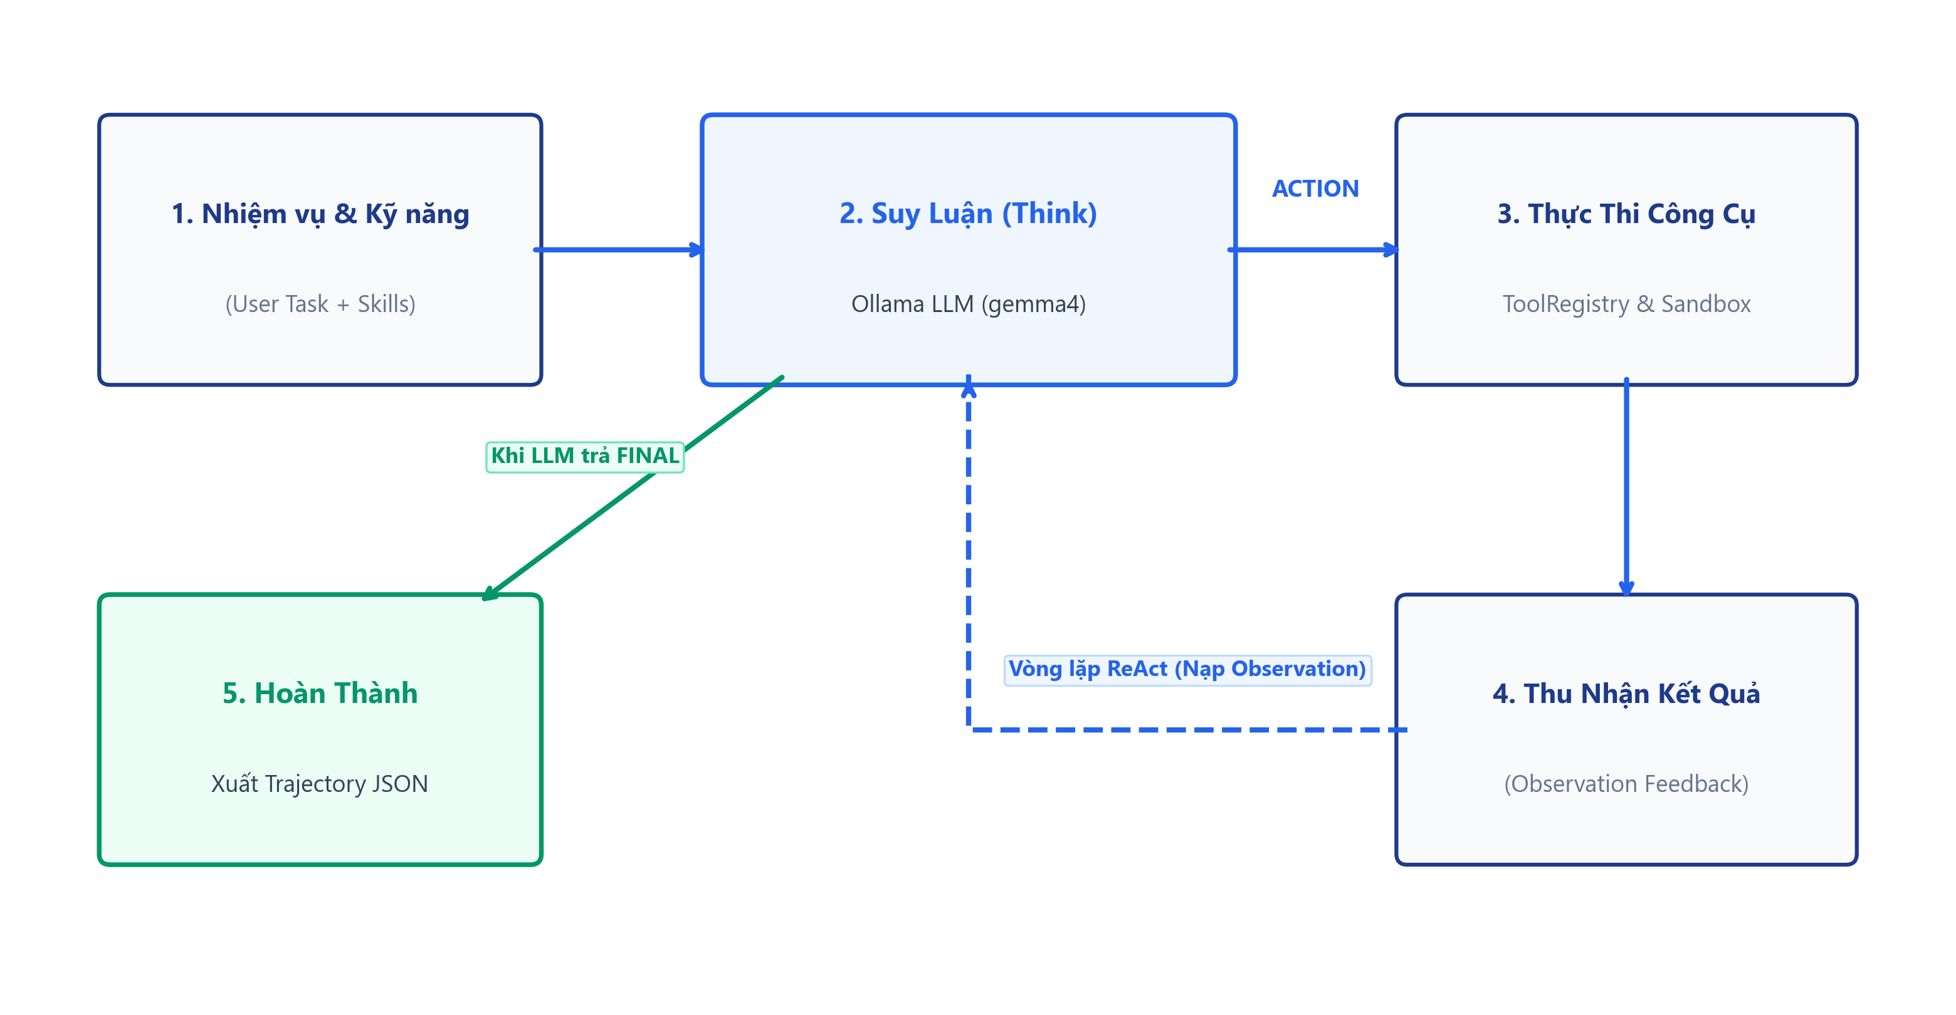
Hình 1. Chu trình suy luận ReAct (Reasoning + Acting) của hệ thống
Như minh họa ở Hình 1, chu trình ReAct cho phép Agent tự phục hồi và thích ứng linh hoạt: nếu một công cụ trả về thông báo lỗi, Agent sẽ tiếp nhận quan sát đó ở vòng lặp tiếp theo để tự điều chỉnh phương án giải quyết.
1.2. Mục tiêu và phạm vi hiện thực của đồ án
Đồ án được xây dựng nhằm đáp ứng đầy đủ các yêu cầu chức năng và kỹ thuật trong đề cương môn học:
• Về kiến trúc: Thiết kế kiến trúc phân lớp 5 module độc lập, áp dụng các nguyên lý SOLID và đảm bảo tính bao đóng giữa các thành phần.
• Về mẫu thiết kế: Hiện thực chính xác 4 mẫu thiết kế: Strategy (Evaluator), Template Method (AgentLoop), Registry/Factory (ToolRegistry), và Observer/Hook (StepHook).
• Về chức năng cốt lõi: Xây dựng 13+ công cụ thực thi, 4 tệp kỹ năng Markdown, cơ chế cô lập thư mục Sandbox và bộ phát hiện vòng lặp LoopDetector.
• Về tính năng mở rộng: Hiện thực 3 tính năng mở rộng gồm Win32 GUI Automation, Ký nhớ Vector với Cosine Similarity C++ thuần, và Phối hợp Đa Agent đa luồng.
• Về thực nghiệm: Xây dựng bộ kiểm thử 10 bài test (4 Dễ, 4 Vừa, 2 Khó) được đánh giá tự động qua FunctionalEvaluator.
CHƯƠNG 2. THIẾT KẾ KIẾN TRÚC OOP VÀ DESIGN PATTERNS
2.1. Phân tầng kiến trúc 5 module độc lập
Hệ thống được tổ chức thành 5 module phân lập rõ ràng theo nguyên tắc Phân tách Trách nhiệm (Separation of Concerns):
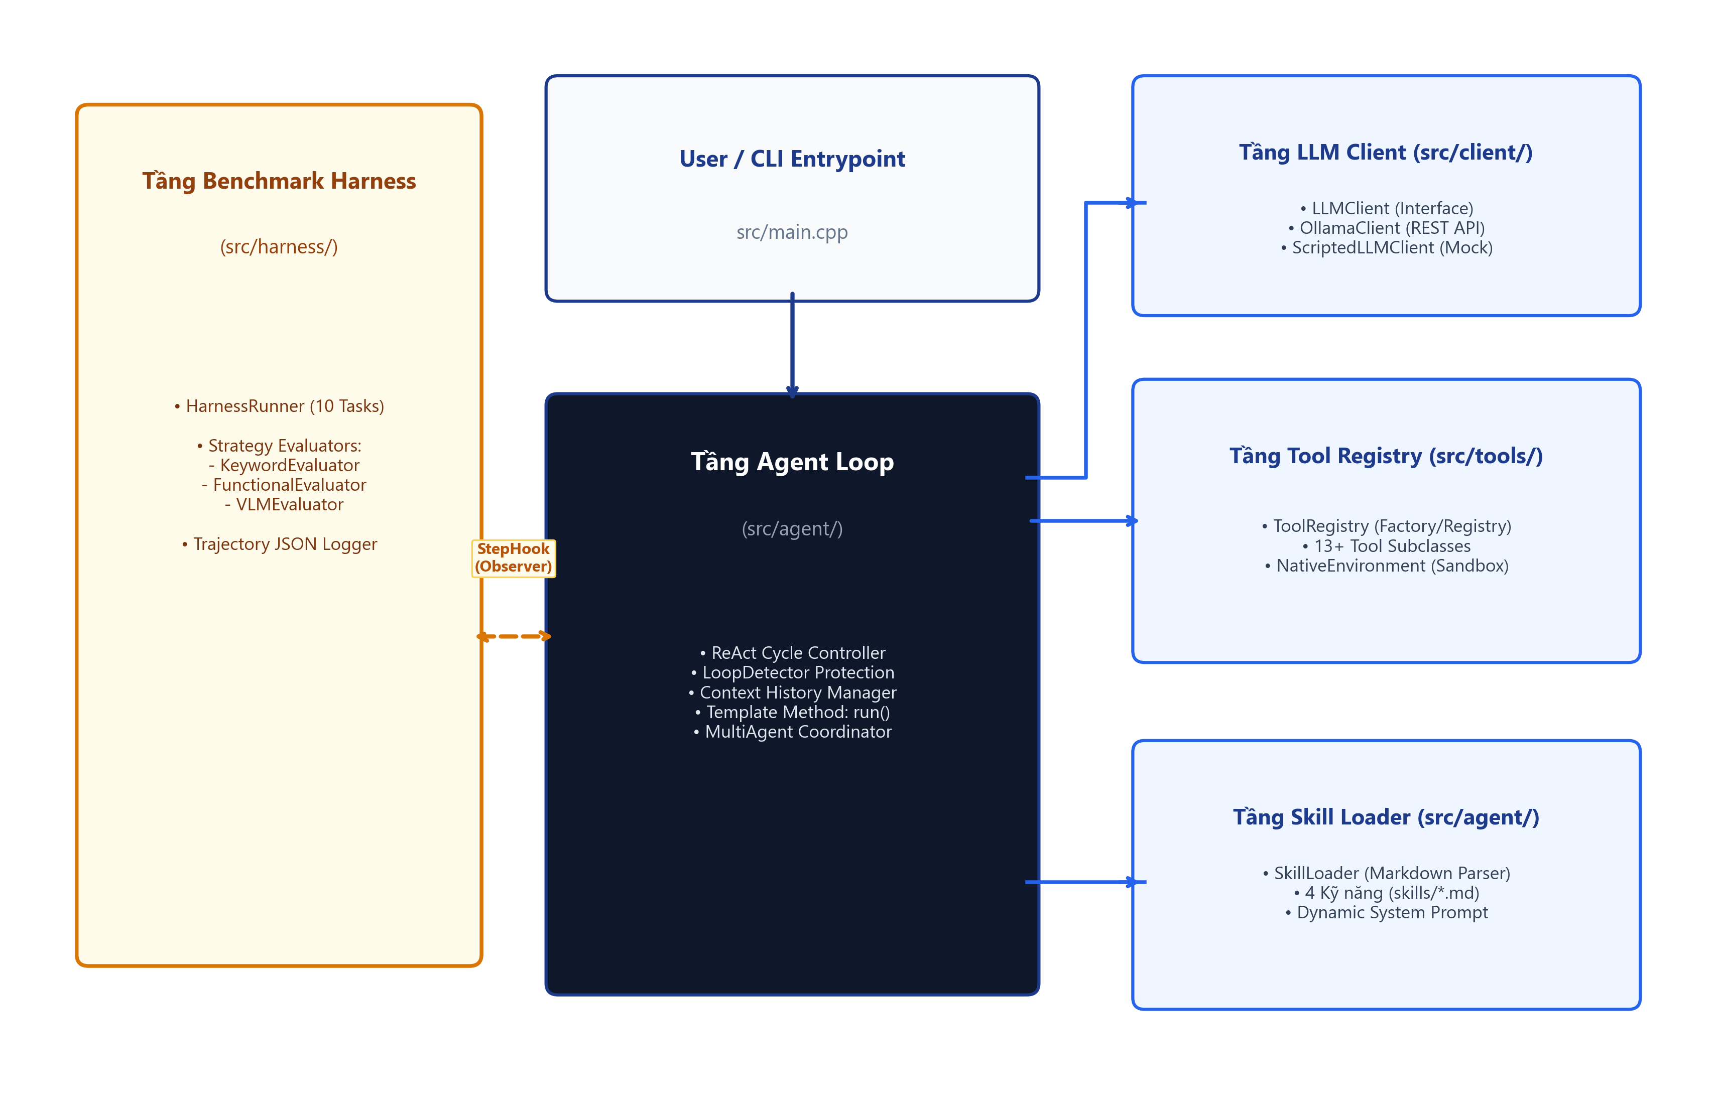
Hình 2. Kiến trúc tổng thể 5 phân tầng của Autonomous AI Agent Framework
Như minh họa ở Hình 2, luồng dữ liệu di chuyển mạch lạc giữa các tầng:
• 1. Tầng LLM Client (src/client/): Đóng gói toàn bộ giao tiếp REST API HTTP với Ollama server (`/api/chat`). Hỗ trợ chế độ hội thoại ngữ cảnh, cấu hình tham số suy luận và truyền tải hình ảnh multimodal base64.
• 2. Tầng Tool Registry (src/tools/): Quản lý danh mục công cụ, kiểm soát chính sách Allow/Deny Policy và ủy quyền thực thi trong môi trường an toàn.
• 3. Tầng Skill Loader (src/agent/): Quét và nạp động các tệp kỹ năng Markdown từ thư mục skills/, khớp từ khóa để đưa hướng dẫn vào System Prompt.
• 4. Tầng Core Agent Loop (src/agent/): Lõi điều phối chu trình ReAct, duy trì lịch sử hội thoại và kiểm soát lỗi lặp thông qua LoopDetector.
• 5. Tầng Benchmark Harness (src/harness/): Điều phối các bài test benchmark, thu thập Trajectory JSON và thực thi các bộ Evaluator chấm điểm.
2.2. Thiết kế lớp và quan hệ kế thừa
Tính đa hình (Polymorphism) và trừu tượng (Abstraction) được áp dụng nhất quán trên các abstract base class:
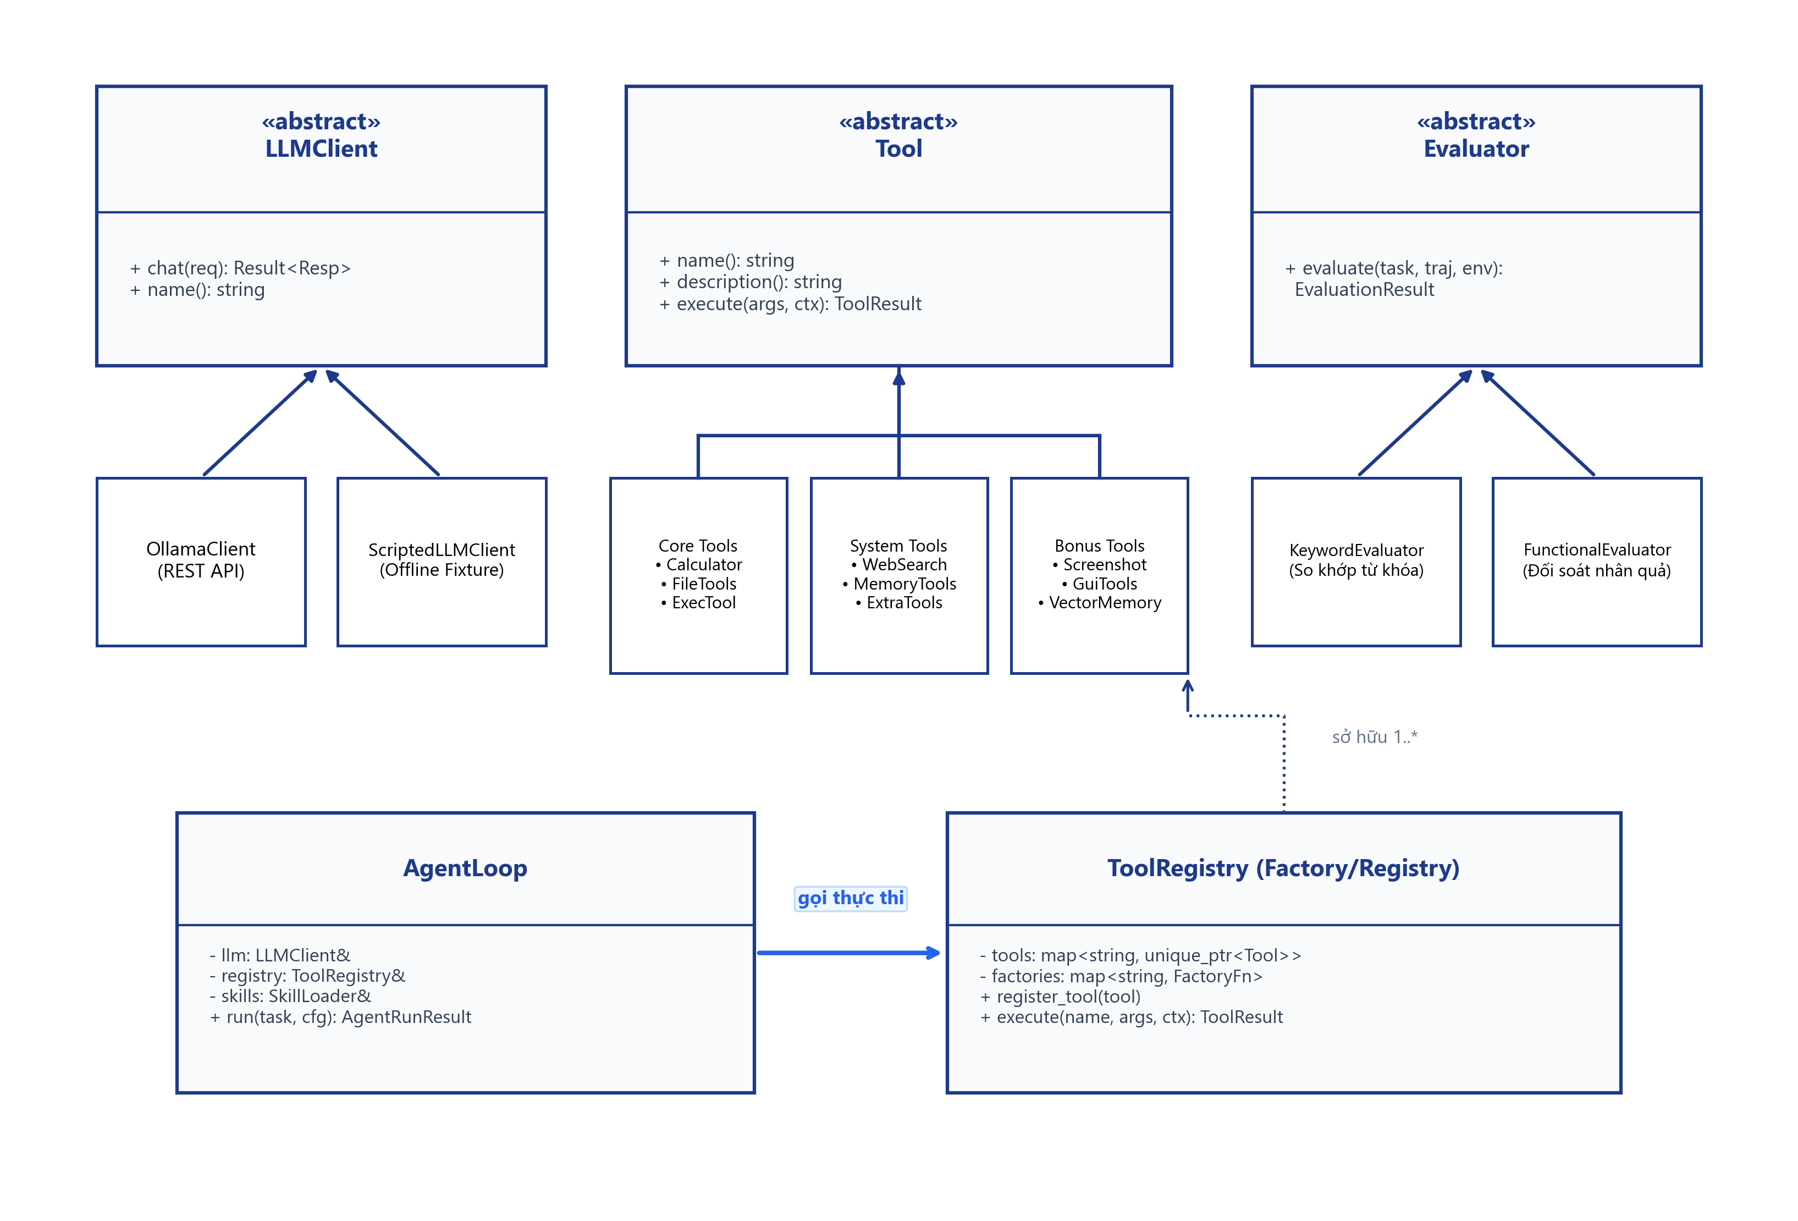
Hình 3. Sơ đồ phân cấp lớp và quan hệ kế thừa (UML Class Diagram)
Như thể hiện trên sơ đồ Hình 3, `LLMClient`, `Tool`, `Evaluator` và `Environment` đều là các interface thuần ảo với virtual destructor, đảm bảo an toàn bộ nhớ khi giải phóng tài nguyên qua con trỏ lớp cơ sở.
2.3. Hiện thực 4 Design Patterns bắt buộc
Bốn mẫu thiết kế được áp dụng chính xác vào các bài toán kiến trúc của hệ thống:
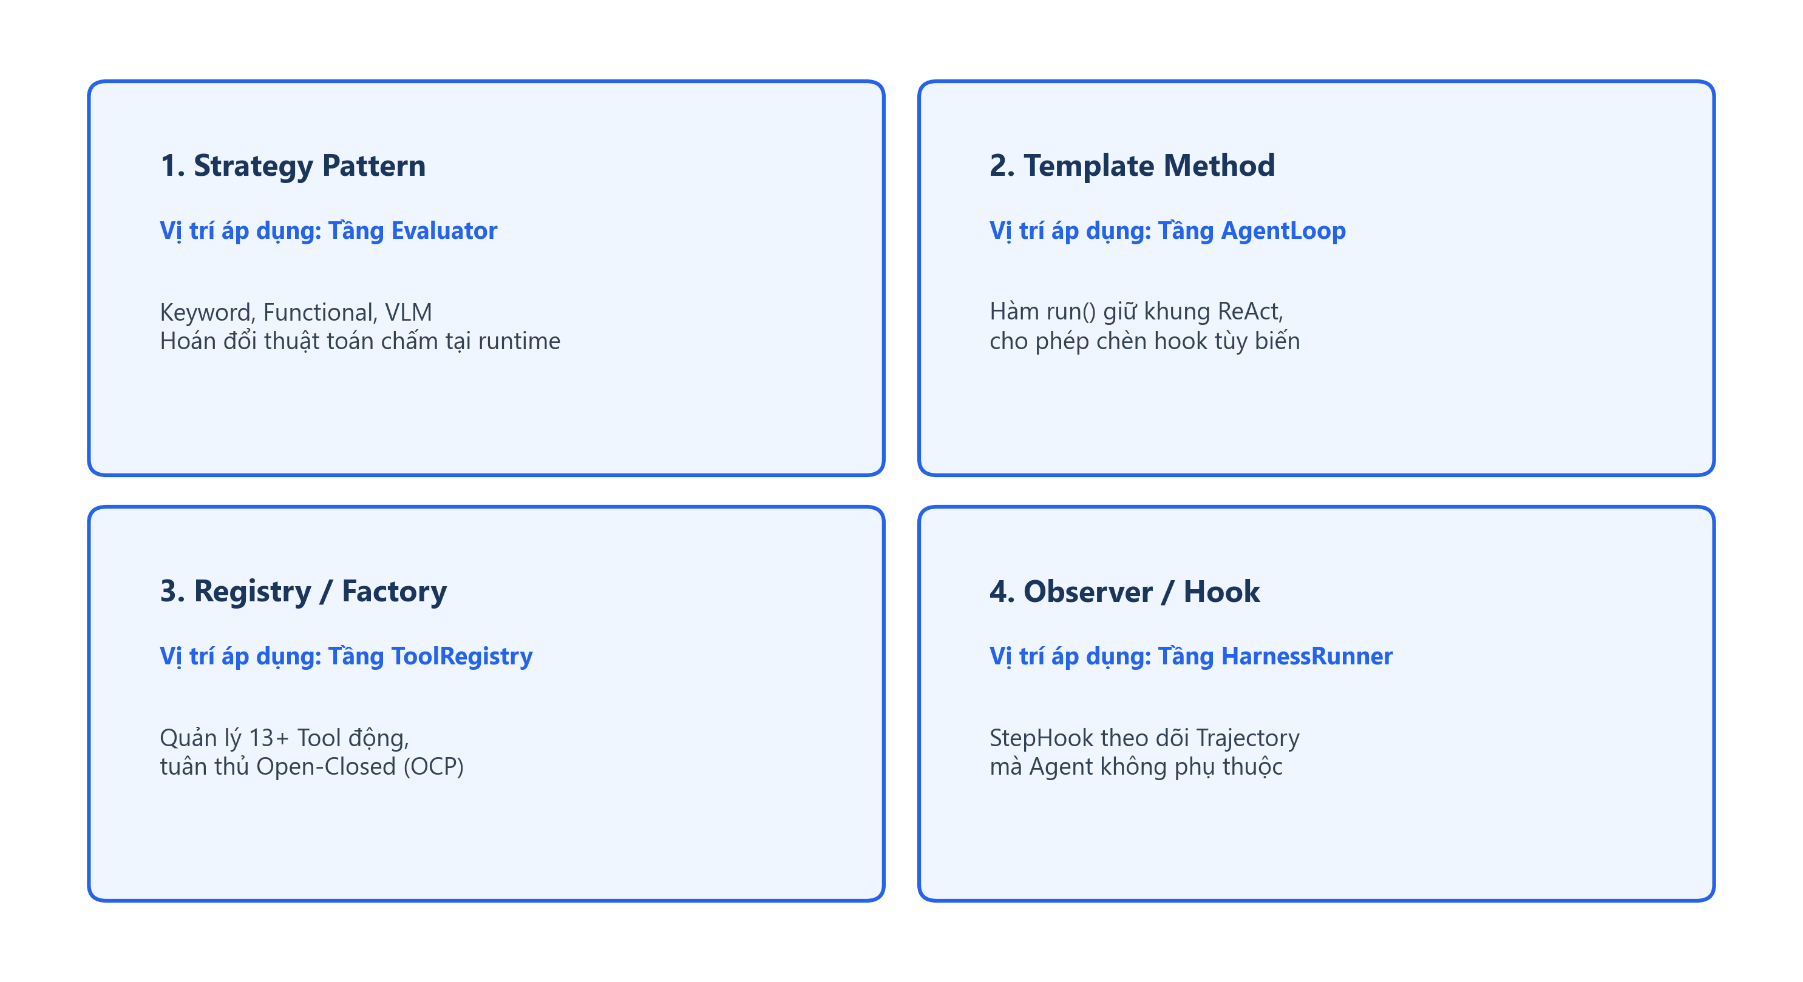
Hình 4. Minh họa 4 mẫu thiết kế (Design Patterns) áp dụng trong hệ thống
Design Pattern | Vấn đề kỹ thuật cần giải quyết | Các lớp tham gia | Cách thức áp dụng trong mã nguồn | Lợi ích mang lại
1. Strategy Pattern | HarnessRunner cần hỗ trợ nhiều giải thuật chấm điểm khác nhau. | Evaluator, KeywordEvaluator, FunctionalEvaluator, VLMEvaluator | HarnessRunner nhận con trỏ Evaluator trừu tượng và gọi evaluate(). | Dễ dàng thay đổi hoặc thêm chiến lược đánh giá mà không sửa đổi HarnessRunner.
2. Template Method | Chu trình ReAct có khung xương cố định nhưng cần mở rộng từng bước. | AgentLoop::run(), build_system_prompt(), parse_action() | Hàm run() định nghĩa thứ tự các bước; cho phép chèn hook hoặc tùy biến bước con. | Bảo toàn logic vận hành cốt lõi, tránh trùng lặp mã nguồn giữa các biến thể agent.
3. Registry / Factory | Cần đăng ký và tạo mới công cụ động tại runtime. | Tool, ToolRegistry, Factory lambda | ToolRegistry lưu trữ map tên công cụ với factory tạo std::unique_ptr<Tool>. | Tuân thủ Open-Closed Principle: thêm tool mới mà không cần sửa lõi AgentLoop.
4. Observer / Hook | Harness cần theo dõi vết thực thi mà không làm Agent phụ thuộc. | StepHook, AgentLoop, HarnessRunner, Trajectory | HarnessRunner đăng ký callback với StepHook để nhận sự kiện sau mỗi bước. | Đảm bảo tính độc lập: AgentLoop hoàn toàn không biết đến sự tồn tại của Harness.

Đoạn mã sau minh họa việc áp dụng Strategy Pattern trong tầng Evaluator:
class Evaluator {
public:
virtual ~Evaluator() = default;
virtual EvalResult evaluate(const Json& task, const Trajectory& traj,
const Environment& env) const = 0;
};
class FunctionalEvaluator : public Evaluator {
public:
EvalResult evaluate(const Json& task, const Trajectory& traj,
const Environment& env) const override {
// Kiểm tra quan hệ nhân quả và side-effects thực tế trên workspace
return verify_contract(task, traj, env);
}
};

Đoạn code trên thể hiện tính đa hình: `HarnessRunner` chỉ phụ thuộc vào interface `Evaluator`, giúp việc mở rộng các chiến lược chấm điểm diễn ra độc lập mà không ảnh hưởng đến bộ điều phối.
CHƯƠNG 3. HIỆN THỰC CÁC THÀNH PHẦN CỐT LÕI VÀ CƠ CHẾ AN TOÀN
3.1. Quản lý lỗi tường minh bằng Result<T> và std::expected
Thay vì sử dụng exception như cơ chế chính để biểu diễn các lỗi dự kiến trong quá trình thực thi, dự án sử dụng std::expected thông qua kiểu Result<T> (src/core/result.h), giúp biểu diễn trạng thái thành công hoặc lỗi một cách tường minh.
template <typename T>
class Result {
std::expected<T, std::string> state_;
public:
static Result<T> ok(T value) { return Result(std::move(value)); }
static Result<T> fail(std::string err) { return Result(std::unexpected(std::move(err))); }
bool has_value() const { return state_.has_value(); }
const T& value() const { return state_.value(); }
const std::string& error() const { return state_.error(); }
};

Cách tiếp cận này giúp mã nguồn tại các tầng HTTP Client, Tool Execution và File I/O luôn xử lý lỗi có chủ đích, tránh tình trạng ứng dụng bị dừng đột ngột do ngoại lệ chưa được bắt.
3.2. Không gian làm việc Sandbox (NativeEnvironment)
Để bảo vệ hệ thống tệp tin của máy chủ, lớp `NativeEnvironment` thiết lập một không gian làm việc cô lập (workspace). Mọi đường dẫn tệp tin đều được chuẩn hóa thông qua `std::filesystem::canonical`.
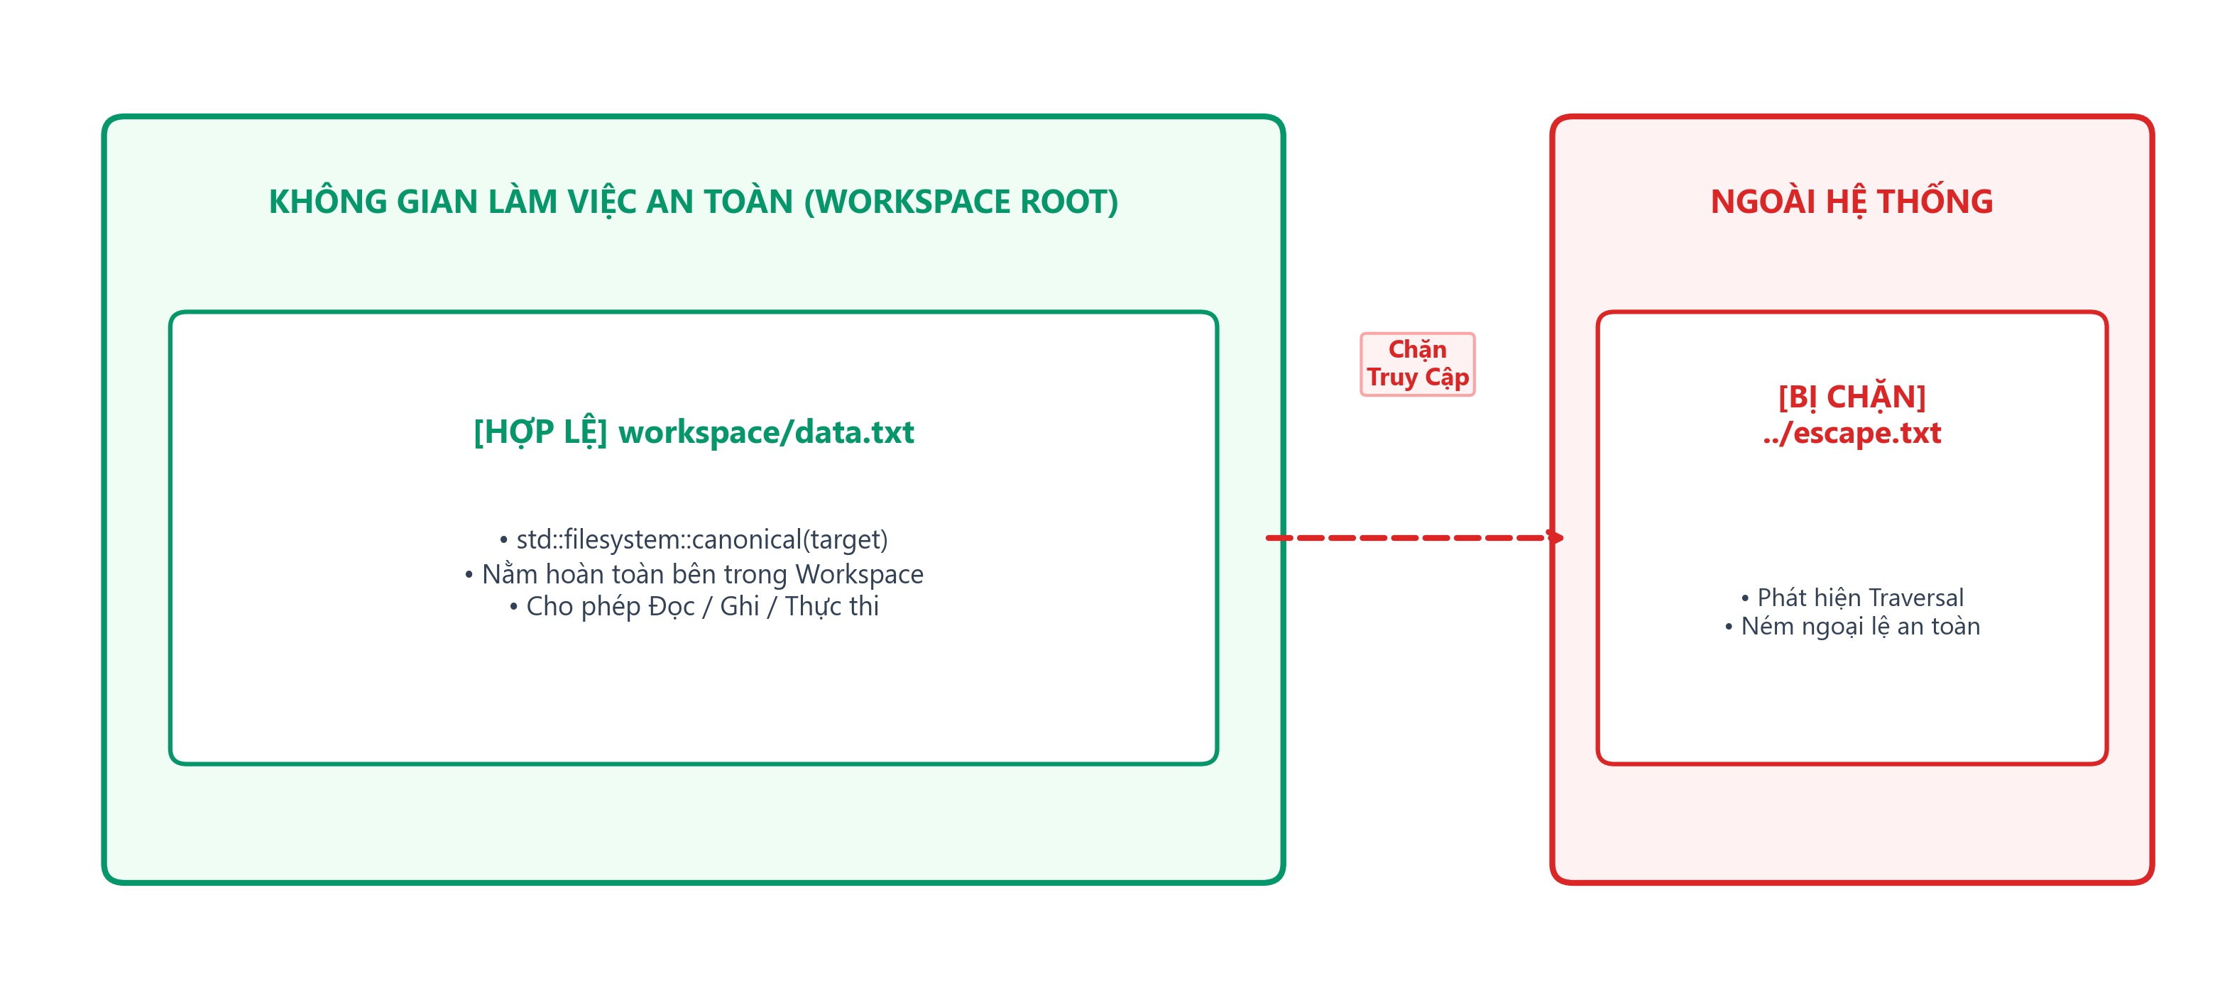
Hình 5. Cơ chế kiểm tra ranh giới đường dẫn an toàn trong Sandbox
Như minh họa ở Hình 5, phương thức `resolve_inside_workspace()` kiểm tra xem đường dẫn đích có nằm hoàn toàn bên trong thư mục workspace hay không. Các hành vi truy cập vượt ranh giới (như `../escape.txt` hoặc đường dẫn tuyệt đối ngoài hệ thống) đều bị từ chối và trả về lỗi an toàn.
3.3. Cơ chế phát hiện vòng lặp vô tận (LoopDetector)
Trong quá trình suy luận, mô hình LLM có thể gặp trạng thái lặp lại một hành động không hiệu quả. Lớp `LoopDetector` (src/agent/loop_detector.cpp) theo dõi chuỗi hành vi theo cơ chế cửa sổ trượt (sliding window):
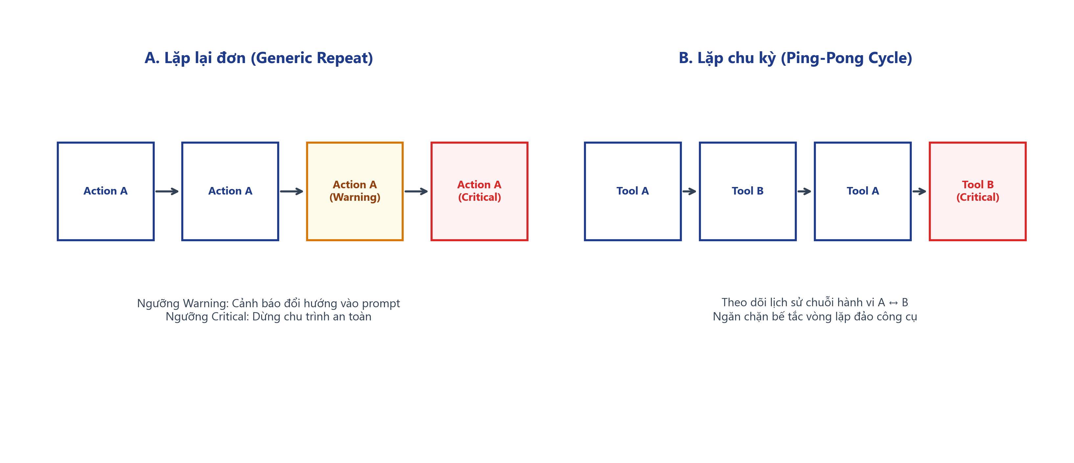
Hình 6. Mô hình phát hiện vòng lặp đơn (Repeat) và vòng lặp chu kỳ (Ping-Pong)
Như thể hiện ở Hình 6, hệ thống nhận diện được cả 2 dạng vòng lặp:
• Lặp lại đơn (Generic Repeat): Gọi cùng một công cụ với cùng tham số liên tiếp nhiều lần.
• Lặp chu kỳ (Ping-Pong Loop): Đảo qua đảo lại giữa hai hành vi A và B theo chu kỳ.
Hệ thống áp dụng 2 mức độ phản ứng: Mức Warning chèn cảnh báo vào ngữ cảnh để Agent tự điều chỉnh hướng suy luận; Mức Critical tự động ngắt chu trình để bảo toàn tài nguyên.
CHƯƠNG 4. HỆ THỐNG CÔNG CỤ (TOOLS) VÀ KỸ NĂNG ĐỘNG (SKILLS)
4.1. Hệ thống 13+ Công cụ thực thi
Dự án hiện thực đầy đủ các nhóm công cụ theo yêu cầu đề bài:
• CalculatorTool (calculator): Tính toán biểu thức số học (cộng, trừ, nhân, chia, dấu ngoặc).
• FileTools (read_file / write_file): Đọc và ghi tệp tin văn bản UTF-8 bên trong workspace an toàn.
• ExecTool (exec): Thực thi lệnh shell và thu thập luồng xuất stdout/stderr có kiểm soát.
• WebSearchTool (web_search): Tìm kiếm trực tuyến qua giao thức HTTP kết nối DuckDuckGo API.
• MemoryTools (memory_save / search): Lưu trữ và tìm kiếm ký nhớ từ khóa qua cơ sở dữ liệu SQLite cô lập.
• ExtraTools (time, text_stats, env_info): Hỗ trợ lấy thời gian thực, phân tích độ dài văn bản và thông tin môi trường.
4.2. Quản lý tri thức kỹ năng động (SkillLoader)
Hệ thống nạp tri thức từ 4 tệp Markdown trong thư mục `skills/`:
• task_planner.md: Hướng dẫn phân tách bài toán lớn thành các bước con tuần tự.
• error_recovery.md: Quy tắc tự phục hồi khi gặp lỗi tệp tin hoặc công cụ không sẵn sàng.
• research_summarizer.md: Phương pháp trích xuất và tổng hợp thông tin tìm kiếm ngắn gọn.
• file_operator.md: Quy chuẩn định dạng và chuẩn hóa đường dẫn dữ liệu.
Khi người dùng gửi task, `SkillLoader` phân tích từ khóa và tự động đưa nội dung kỹ năng tương ứng vào System Prompt trước khi bắt đầu chu trình ReAct.
CHƯƠNG 5. CÁC TÍNH NĂNG MỞ RỘNG (BONUS FEATURES)
Nhóm đã hiện thực ba tính năng mở rộng theo các yêu cầu được mô tả trong đề bài:
5.1. Tự động hóa Win32 GUI và Chụp màn hình Desktop
• Mục tiêu: Cho phép Agent tự động tương tác với giao diện hệ điều hành Windows và quan sát màn hình thực tế.
• Các thành phần: ScreenshotTool, ClickTool, TypeTextTool, KeyPressTool, GuiBrowserSearchTool.
• Công nghệ sử dụng: Win32 GDI API (GetDC, CreateCompatibleBitmap, BitBlt) và User32 API (SetCursorPos, mouse_event, keybd_event).
• Luồng hoạt động: Agent phân tích yêu cầu -> gọi ScreenshotTool chụp ảnh màn hình lưu thành file BMP -> gọi GuiBrowserSearchTool điều khiển chuột mở trình duyệt web và nhập từ khóa tìm kiếm thật trên máy tính.
• Kết quả: Chụp ảnh màn hình thành công và thực thi điều khiển chuột/bàn phím chính xác trên môi trường Windows.
5.2. Ký nhớ Vector với giải thuật Cosine Similarity C++ thuần
• Mục tiêu: Tìm kiếm ký nhớ theo độ tương đồng ngữ nghĩa thay vì chỉ so khớp từ khóa chuỗi đơn giản.
• Các thành phần: vector_math.h, VectorMemorySaveTool, VectorMemorySearchTool.
• Công nghệ sử dụng: Thuật toán tích vô hướng (Dot Product) và chuẩn hóa Euclidean L2 Norm thuần C++.
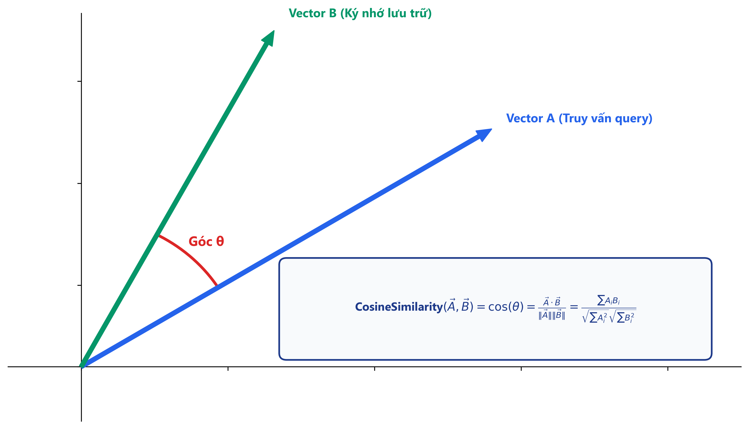
Hình 7. Biểu diễn hình học không gian và công thức Cosine Similarity giữa hai vector
Như minh họa ở Hình 7, giải thuật tính góc cosine giữa vector truy vấn và vector ký nhớ:
double cosine_similarity(const std::vector<double>& a, const std::vector<double>& b) {
if (a.size() != b.size() || a.empty()) return 0.0;
double dot = 0.0, norm_a = 0.0, norm_b = 0.0;
for (size_t i = 0; i < a.size(); ++i) {
dot += a[i] * b[i];
norm_a += a[i] * a[i];
norm_b += b[i] * b[i];
}
if (norm_a == 0.0 || norm_b == 0.0) return 0.0;
return dot / (std::sqrt(norm_a) * std::sqrt(norm_b));
}

Đoạn code trên thể hiện giải thuật toán học thuần C++ độc lập, cho phép xếp hạng kết quả tìm kiếm theo mức độ tương đồng ngữ nghĩa chính xác.
5.3. Phối hợp Đa Agent Đa Luồng (Multi-Agent Coordination)
• Mục tiêu: Phân chia và giải quyết các bài toán phức hợp một cách song song bằng nhiều tác tử.
• Các thành phần: MultiAgentCoordinator, ThreadSafeMessageQueue<T>, SpawnSubagentTool.
• Công nghệ sử dụng: std::thread, std::mutex, std::condition_variable, std::unique_lock.
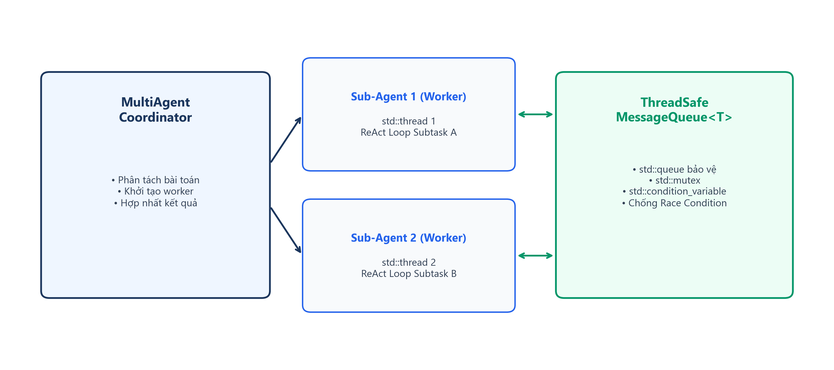
Hình 8. Mô hình phối hợp Đa Agent và hàng đợi thông điệp an toàn luồng
Như mô tả ở Hình 8, `MultiAgentCoordinator` khởi tạo các luồng độc lập để xử lý song song các tác vụ con. Dữ liệu giữa các agent được luân chuyển qua `ThreadSafeMessageQueue`, đảm bảo không xảy ra xung đột tài nguyên (Race Condition).
CHƯƠNG 6. THỰC NGHIỆM VÀ ĐÁNH GIÁ VỚI BENCHMARK HARNESS
6.1. Thiết kế Ma trận Độ khó 10 Bài Test
Bộ benchmark tại `benchmark/tasks.json` được thiết kế bám sát tỷ lệ phân bố 4 Dễ / 4 Vừa / 2 Khó:
Mã Task | Độ khó | Bộ Evaluator | Chuỗi công cụ kiểm thử | Kết quả
task_001 | Dễ (Easy) | Functional | calculator, write_file | PASS
task_002 | Dễ (Easy) | Functional | time, write_file | PASS
task_003 | Dễ (Easy) | Keyword | read_file | PASS
task_004 | Dễ (Easy) | Keyword | calculator | PASS
task_005 | Vừa (Medium) | Functional | read_file, calculator, write_file | PASS
task_006 | Vừa (Medium) | Functional | exec, write_file, read_file | PASS
task_007 | Vừa (Medium) | Functional | memory_save, memory_search, write_file | PASS
task_008 | Vừa (Medium) | Functional | read_file (error recovery), write_file | PASS
task_009 | Khó (Hard) | Functional | Liên hoàn 7 bước (Tính toán, File, Stats, Memory) | PASS
task_010 | Khó (Hard) | Functional | Liên hoàn 8 bước (Thiếu override, Fallback, Audit) | PASS

6.2. Cơ chế đánh giá đa tầng và đối soát quan hệ nhân quả
Bộ `FunctionalEvaluator` áp dụng cơ chế đánh giá đa tầng: đối soát sự tồn tại và nội dung tệp tin thực tế trong Sandbox, kiểm tra thứ tự gọi công cụ và bắt buộc các cặp quan hệ nhân quả (Causal Event Pairs). Môi trường workspace được dọn dẹp sạch trước mỗi task, giúp ngăn chặn triệt để các trường hợp pass giả do dữ liệu cũ.
6.3. Kết quả thực nghiệm và đối chiếu dữ liệu
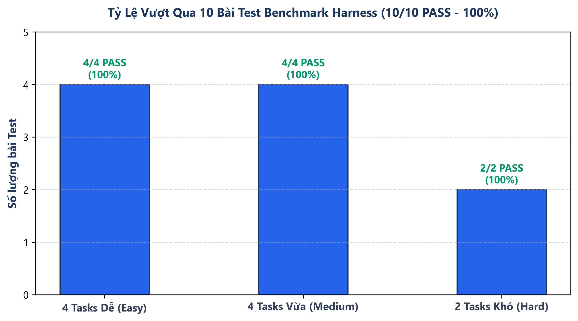
Hình 9. Biểu đồ tổng kết kết quả thực nghiệm 10 bài test Benchmark Harness
Bảng tổng hợp chỉ số thực nghiệm của hệ thống:
Tổng số bài test (Total Tasks): | 10 Tasks
Số bài test mức Dễ (Easy): | 4 Tasks (Pass 4/4)
Số bài test mức Vừa (Medium): | 4 Tasks (Pass 4/4)
Số bài test mức Khó (Hard): | 2 Tasks (Pass 2/2)
Số bài test vượt qua (Passed): | 10 Tasks
Số bài test thất bại (Failed): | 0 Tasks
Tỷ lệ thành công (Success Rate): | 100% (1.0)
Tệp tin ghi nhận kết quả: | out/batch_results.json

CHƯƠNG 7. KỸ THUẬT C++ HIỆN ĐẠI VÀ TIÊU CHUẨN C++ CORE GUIDELINES
7.1. Quản lý tài nguyên theo nguyên lý RAII và Smart Pointers
Hệ thống giảm thiểu nguy cơ rò rỉ bộ nhớ thông qua cơ chế quản lý sở hữu tài nguyên bằng smart pointer. Toàn bộ các đối tượng động đều được bọc trong `std::unique_ptr` hoặc `std::shared_ptr`. Các con trỏ thô (raw pointer) chỉ được sử dụng cho mục đích tham chiếu không sở hữu tài nguyên.
7.2. Tính đa hình và kế thừa an toàn
Tất cả các lớp cơ sở trừu tượng (`Tool`, `LLMClient`, `Evaluator`, `Environment`) đều khai báo `virtual ~Base() = default;`, tuân thủ quy tắc C.35 của C++ Core Guidelines nhằm đảm bảo việc hủy đối tượng con diễn ra an toàn.
7.3. Type-Safe với std::variant và std::visit
Hành động của tác tử được mô hình hóa type-safe thông qua `std::variant`, tránh việc sử dụng union không an toàn:
struct ToolCallAction { std::string tool; Json args; };
struct FinalAnswerAction { std::string answer; };
using AgentAction = std::variant<ToolCallAction, FinalAnswerAction>;
// Xử lý hành động an toàn kiểu với std::visit
std::visit(overloaded{
[&](const ToolCallAction& act) { execute_tool(act.tool, act.args); },
[&](const FinalAnswerAction& act) { record_final(act.answer); }
}, action);

7.4. Tuân thủ các nguyên tắc C++ Core Guidelines
• P.1: Biểu đạt ý đồ thiết kế trực tiếp trong mã nguồn thông qua kiểu dữ liệu rõ ràng.
• F.2 / F.3: Mỗi hàm chỉ thực hiện một tác vụ logic duy nhất, giữ độ dài ngắn gọn.
• C.35: Khai báo virtual destructor cho mọi lớp cơ sở có hàm ảo.
• R.1, R.20 / R.21 / R.23: Tự động quản lý tài nguyên bằng RAII và smart pointer ownership.
CHƯƠNG 8. HƯỚNG DẪN BIÊN DỊCH VÀ CHẠY THỬ NGHIỆM
8.1. Hướng dẫn biên dịch và kiểm thử
# 1. Cấu hình và biên dịch bằng CMake
cmake -B build -S .
cmake --build build
# 2. Chạy toàn bộ 16 Unit Tests
./build/oop_agent_tests
# 3. Chạy Batch Benchmark 10 bài test
./build/oop_agent eval --tasks benchmark/tasks.json --out out

KẾT LUẬN
Đồ án 'Xây dựng Autonomous AI Agent Framework kết nối Ollama API bằng C++23 / C++26' đã được nhóm sinh viên hoàn thành với cấu trúc kiến trúc phân tầng rõ ràng, áp dụng chuẩn mực các mẫu thiết kế hướng đối tượng, đảm bảo các cơ chế an toàn hệ thống và đạt kết quả thực nghiệm khách quan trên bộ benchmark 10 bài test.
Thông qua quá trình thực hiện đồ án, các thành viên trong nhóm đã nắm vững các kỹ năng lập trình C++ hiện đại, kỹ thuật làm việc nhóm trên Git và phương pháp luận thiết kế phần mềm hướng đối tượng quy mô lớn. Nhóm chúng em xin chân thành cảm ơn Thầy Trần Duy Quang đã tận tình hướng dẫn và định hướng chúng em hoàn thành đồ án này!
TÀI LIỆU THAM KHẢO
[1] Khoa Công nghệ Thông tin, Trường Đại học Khoa học Tự nhiên, ĐHQG-HCM. Đề cương Đồ án môn học Lập trình Hướng đối tượng – Xây dựng AI Agent với Ollama API, 2026.
[2] Bjarne Stroustrup, Herb Sutter. C++ Core Guidelines. https://isocpp.github.io/CppCoreGuidelines/CppCoreGuidelines, 2025.
[3] Erich Gamma, Richard Helm, Ralph Johnson, John Vlissides. Design Patterns: Elements of Reusable Object-Oriented Software. Addison-Wesley, 1994.
[4] Ollama Organization. Ollama API Documentation and Local Model Architecture. https://github.com/ollama/ollama/blob/main/docs/api.md, 2025.
[5] Shunyu Yao et al. ReAct: Synergizing Reasoning and Acting in Language Models. International Conference on Learning Representations (ICLR), 2023.
[6] Microsoft Corporation. Windows GDI and User32 Input Documentation. Microsoft Learn, 2025.

